https://www.email.cz/download/a/Ma4yTbEk86Eqj_UDUgU689KOIG8XtXoZIikEpfwLpYdTMjUAHI8N9069kMdaSZxTV9Wo9sM/EP+%c5%beivo%c4%8dichov%c3%a9-prezentace.ppt
Moc vás všechny zdravím, posílám vám prezentaci o zvířátkách, dobře se podívejte a napište mi krátce, co jste si zapamatovali. I, kteří ještě neposlali vůbec nic, tak se pokusí napsat.
Doufám, že chodíte ven a jste hodně v přírodě. Je kolem hodně hmyzu, ptáků a jiných živočichů.
Já jsem v sobotu viděla dva nádherné slepýše. Opravdu luxusní kousky. Určitě víte, že ačkoliv slepýš vypadá jako had, mezi hady nepatří. Patří mezi ještěrky. A víte proč? Kdybychom pozorně sledovali kostru slepýše, viděli bychom zakrnělé končetiny. Vy víte, že hadi končetiny nemají.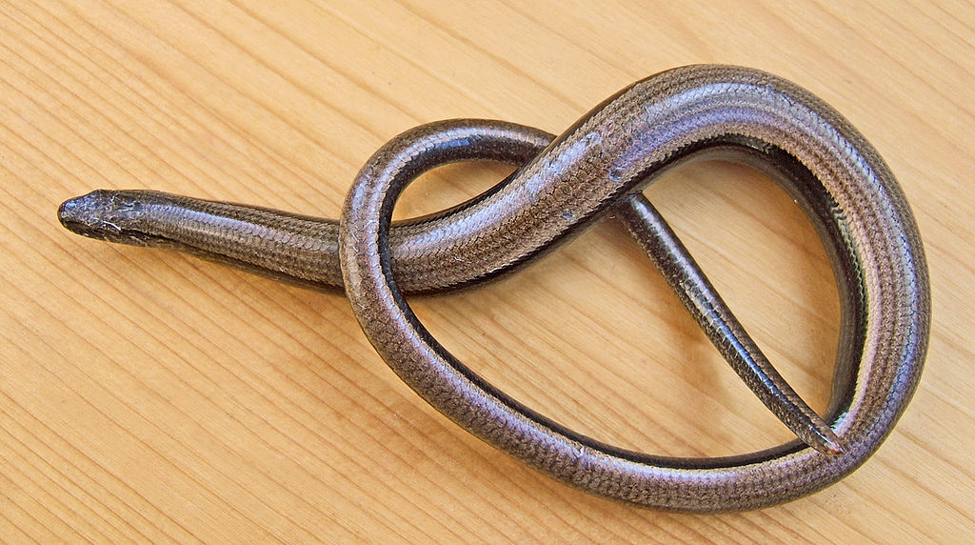

Na dalších obrázku máte hada, kterého bychom měli znát. Poznáte ho?
Je studenokrevný živočich, snad si pamatujete, že získává teplo ze svého okolí. Rád se proto vyhřívá na sluníčku.
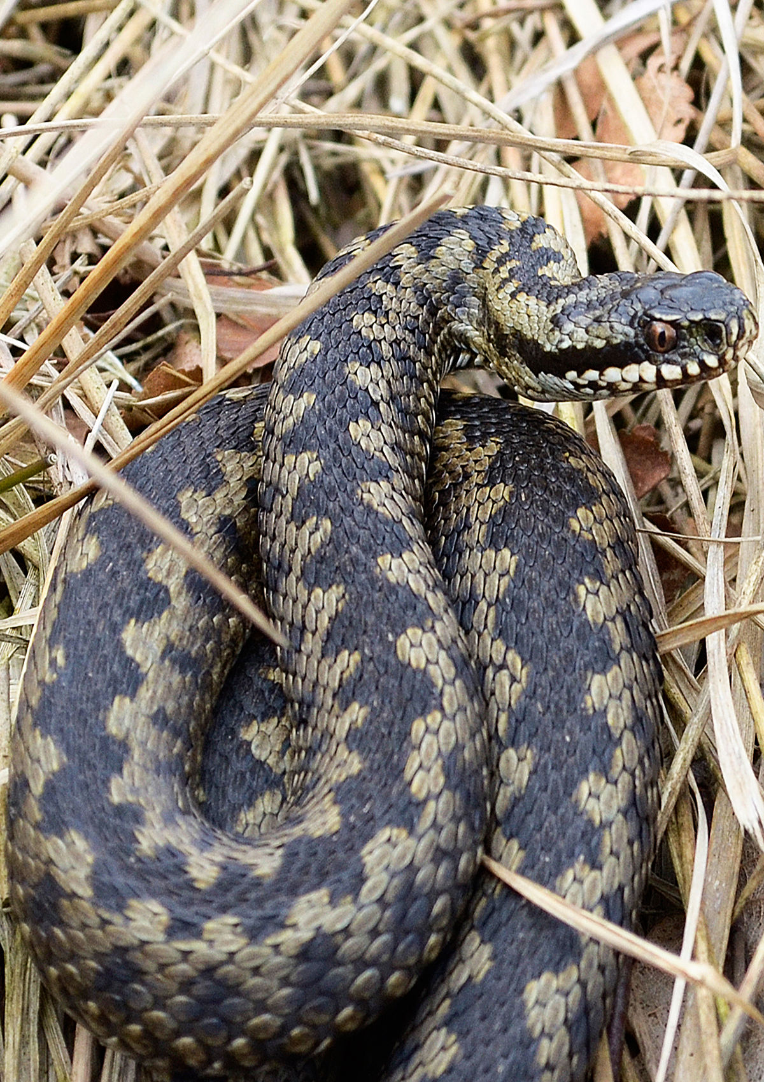
Tato fotka od autora Neznámý autor s licencí CC BY-SA

